Moula Mohammed

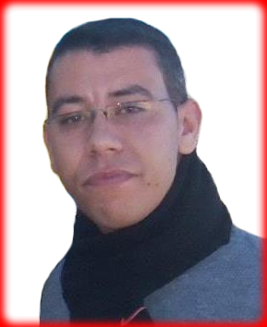
25 Ans
Rue Kenya,N° 122
Sidi Moussa,Salé
Tel : 06.98.04.44.40
E-Mail : mohamed.moula@gmail.com
QUALIFICATIONS
- Validation des stages de formation
- 2 ans d’expérience en centre hospitalier
Prince Moulay Abdallah à Salé
- Expérience en soin infirmier de base ; Sutures et éléments d’urgences.
FORMATIONS
2011 : Niveau Bac en branche de science technique électrique
(Lycée technique-Salé)
2012 – 2014 : Diplôme accrédité d’infirmier Auxiliaire.

EXPERIENCES PROFESSIONNELLES
- 2012 - 2013 :
- Février - Mars: stage au bloc du service de la maternité en CHP de Salé.
- Avril – Mai: stage en Centre de Santé Jarda à Salé.
-Juin: stage au Service de Médecine en CHP de Salé.
-Juillet: Stage au Service de la Chirurgie en CHP de Salé.
-Août -Octobre: Infirmier de garde au Service Traumatologie en CHP de Salé
- 2013 -2014 :
Infirmier volontaire de garde spéciale au service des Urgences en CHP de Salé (1 année d’expérience)
Service de réanimation bloc opératoire./ Endoscopie

2005 - Stage de deuxième année - Hôpital d’Aix en Provence - Chirurgie à la clinique de Vitrolles - Hôpital de jour psychiatrique Trets - Maternité à Pertuis - Médecine à pertuis
Loisirs:
Sport ; internet ; voyage ; lecture
Langue :
Arabe : Langue maternelle
Français : Lu, écrit, parlé
Anglais : lu, écrit

